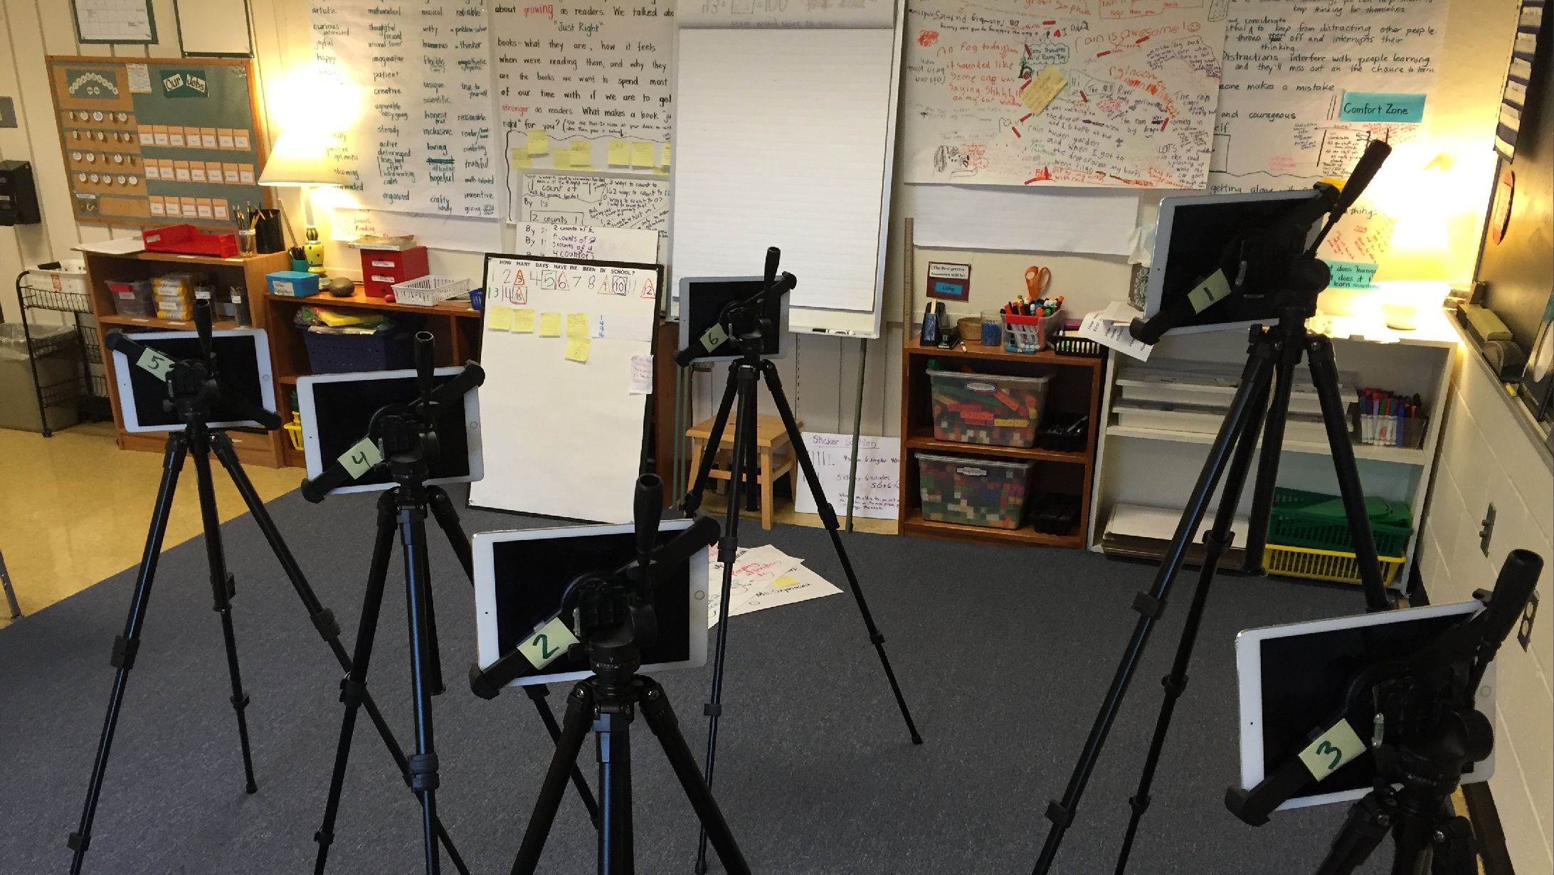Inclusieve praktijk versterken door Lesson Study

Tracy Edwards, Leeds Beckett University

Wat is Lesson Study?
“de collaboratieve ontwikkeling van een les”- Dudley

Lesobservaties die buiten prestatieontwikkeling vallen

Gezamenlijke observaties, plan- en reflectiesessies

Een cyclus van vragen om de doorlopende ontwikkeling van het lesgeven te ondersteunen

“Design Decisions” (Norwich, 2014)

Leerkrachten van hetzelfde vakgebied die “dezelfde” les verfijnen zodat deze inclusiever is wanneer de les daarna opnieuw wordt gegeven.

Leerkrachten van dezelfde leerlingen die Lesson Study gebruiken om de strategieën te verfijnen die ze gebruiken bij deze leerlingen

Cross-curriculaire focus zoals ”cognitive load theory” (cognitieve belasting theorie)

1/Eerste sessie met hoofdonderzoeker-facilitator
Een focus bepalen voor de vraag (bijv. een bepaalde klas, leerling(en) of leergebied
Het principe van inclusieve pedagogie verkennen

2/Planningsbijeenkomst van leerkrachten
Leerkrachten die betrokken zijn bij de Lesson Study ontmoeten elkaar om gezamenlijk een les en/of T+L activiteiten te plannen. Leerkrachten bedenken manieren waarop het principe van inclusieve pedagogie hun planning kan ondersteunen.
Leerkrachten registreren de planning met behulp van de gekozen proforma

Stappen 2-4 kunnen zo nodig worden herhaald

3/Onderwijzen en observatie van lessen/leren
Leerkrachten vullen observatieproforma in en bespreken deze, op basis van casusleerling(en)

5/ Tweede sessie met hoofdonderzoeker-facilitator
Samenkomen en reflecties en nieuwe geleerde zaken presenteren met behulp van verstrekte PowerPoint-sjabloon (waar nodig)

4/ Post-observatiebijeenkomsten van leerkrachten
Bespreken van geobserveerde les(sen)

“Alle leerkrachten, leerkrachten van SEND”
Wave 3 Gespecialiseerde interventies
Wave 2 Aanvullende interventies

Wave 1
Universele levering en onderwijzen met ‘kwaliteit voorop’

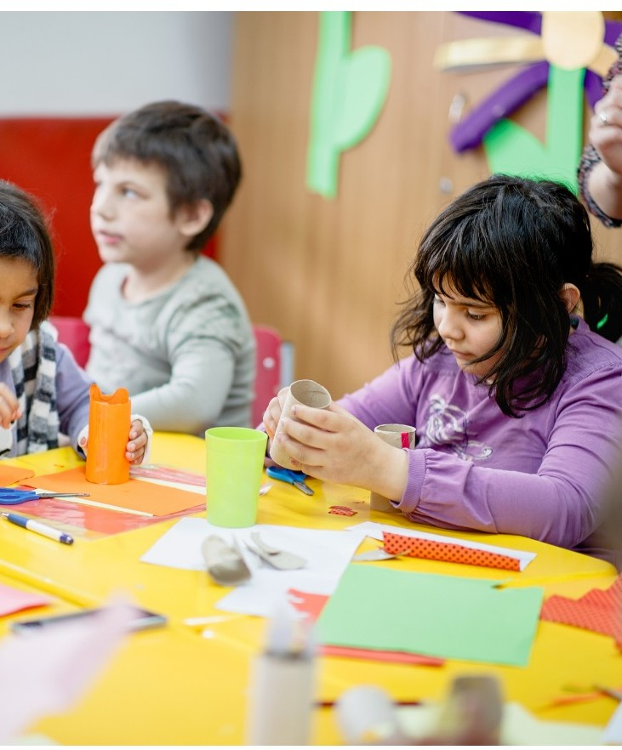
De 10 gewoonten van de inclusieve leerkracht

- Ze zien alle leerlingen als hun verantwoordelijkheid
- Ze zien de uitdagingen die leerlingen bieden als een leerkans
- Ze situeren zichzelf als leerlingen van hun leerlingen
- Ze vermijden meeste/sommige planning
- Ze hebben vertrouwen in hun leerlingen
- Ze richten zich op het onderwijzen van het kind in plaats van het curriculum/accreditatie
- Ze beschouwen gedrag ontwikkelingsgericht
- Ze plannen en bereiden zich voor op verrassingen
- Ze zetten zich in voor continu professioneel leren
- Ze nemen risico’s

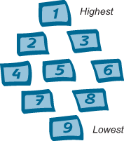
Sorteer elk van de ‘10 gewoonten’ naar je eigen idee
- Rangschikken in categorieën
- Volgorde van belangrijkheid/waarde
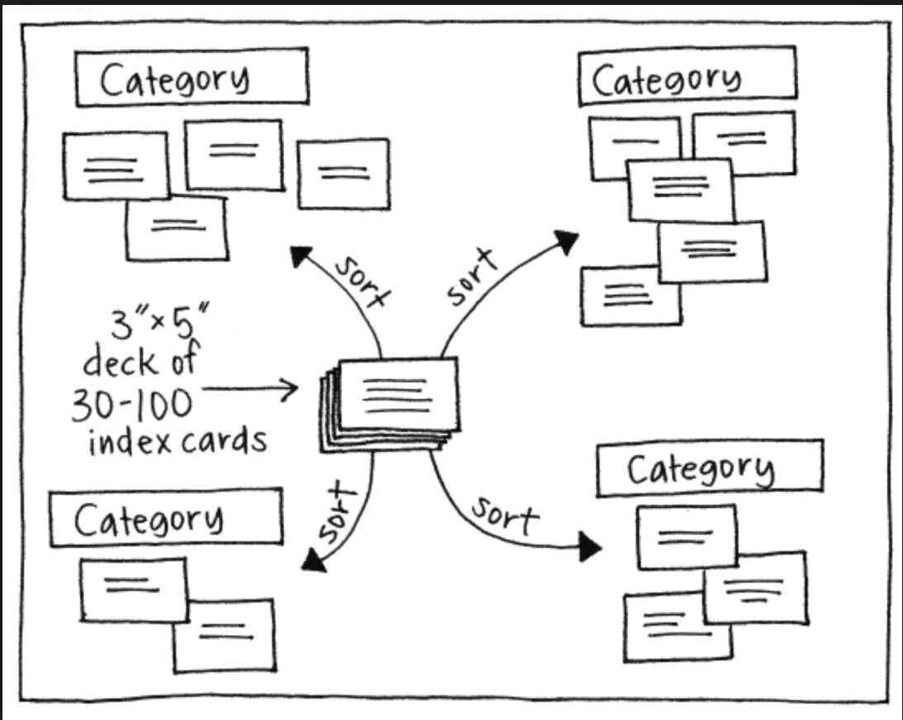
- Gewoonten waar je het mee eens/oneens bent
- Rangschikken van “eenvoudig te ontwikkelen gewoonte” tot “moeilijk te ontwikkelen gewoonte”
- Nog meer ideeën?

“iedereen toegang geven tot het gewone onderwijsaanbod”

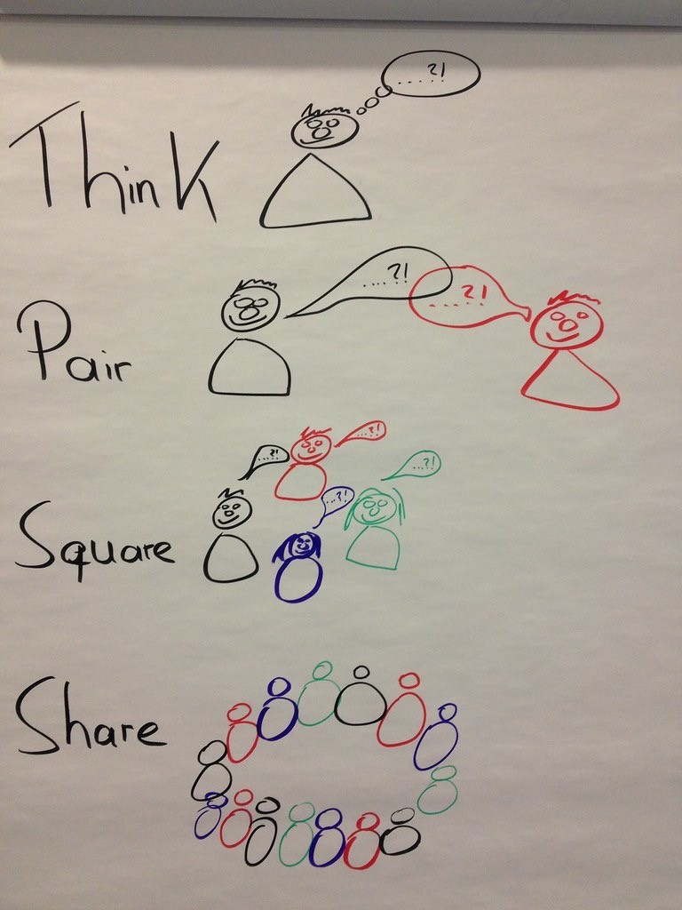
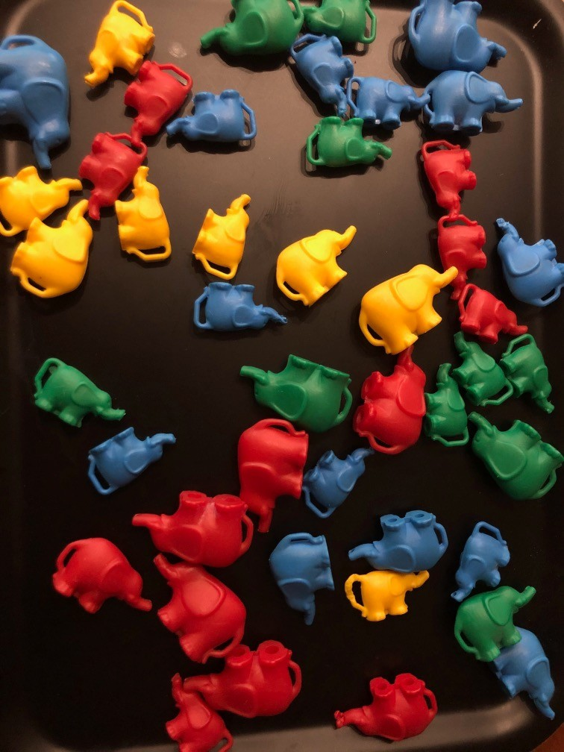
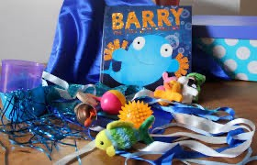
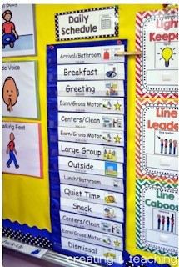

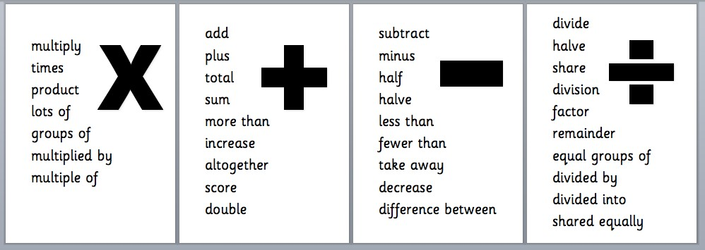
Deze foto van een onbekende auteur is gelicentieerd onder CC BY
Deze foto van een onbekende auteur is gelicentieerd onder CC BY-NC-ND

Reflectie en discussie
Wat vind je van het idee om “iedereen toegang geven tot het gewone onderwijsaanbod” van toepassing te maken op alle leerlingen? Kun je manieren bedenken waarop dit kan worden toegepast op jouw school?

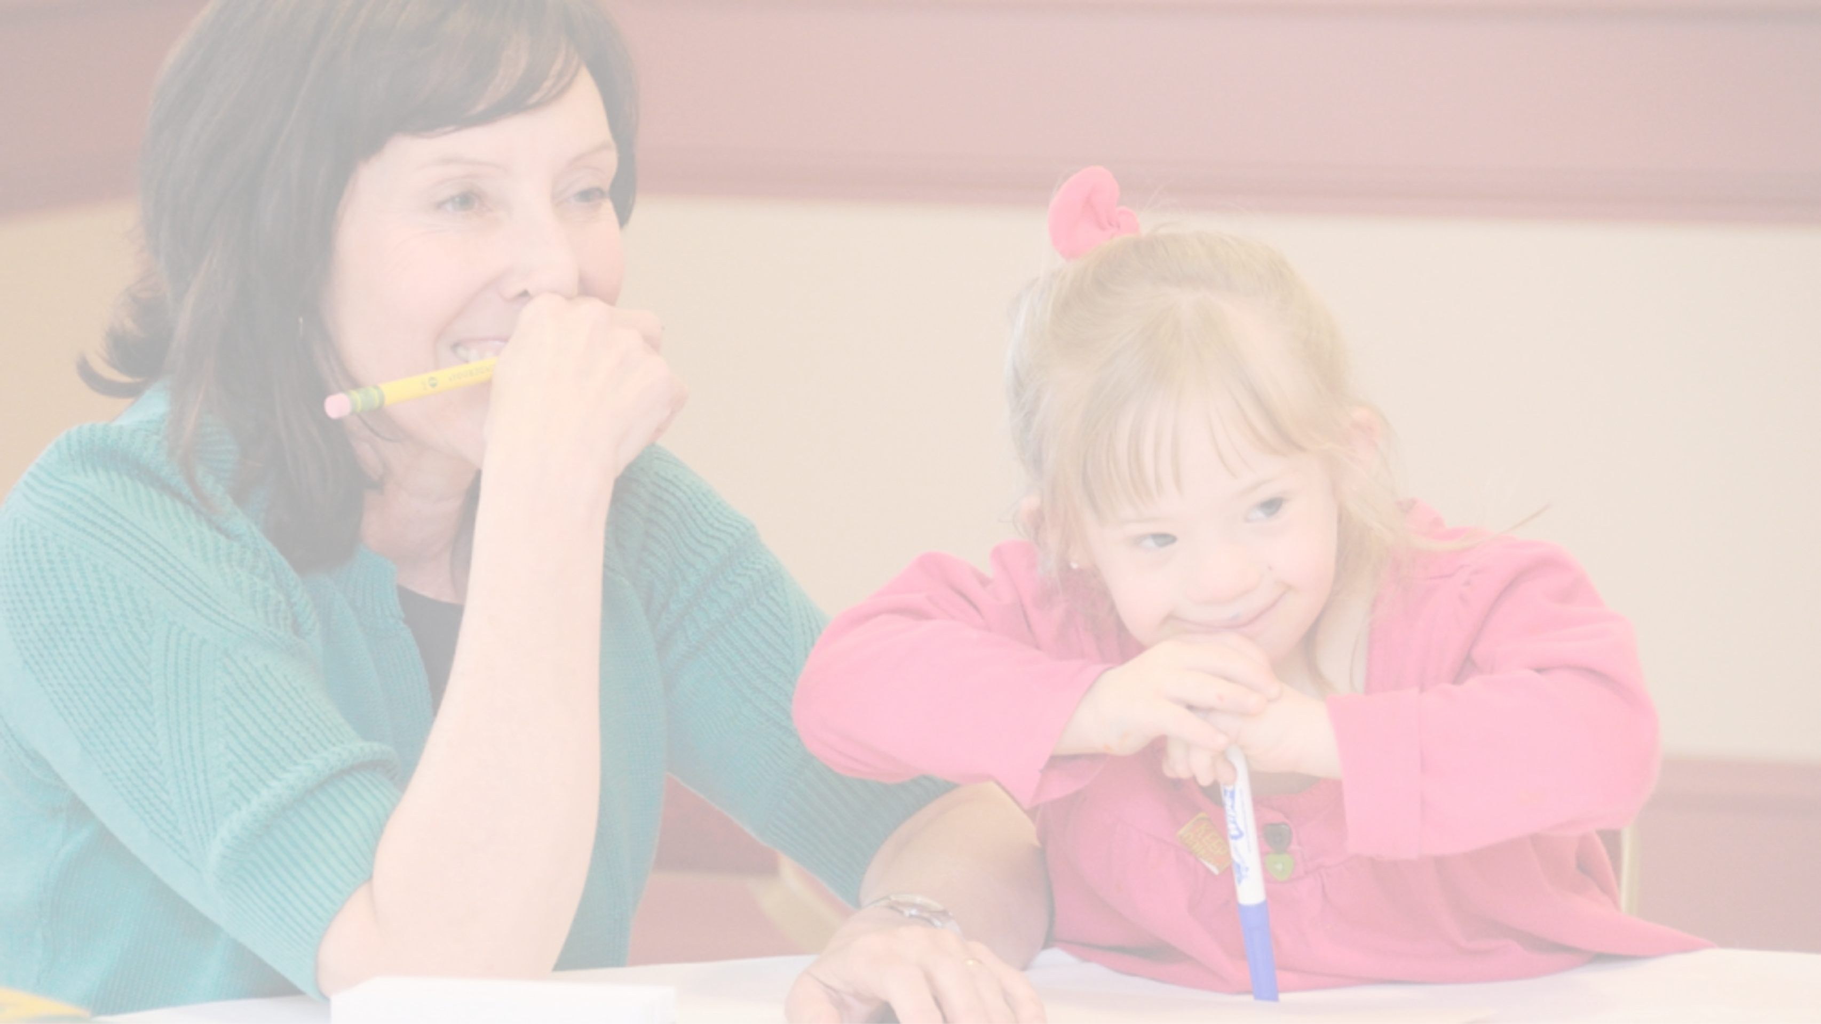Inclusie of inclusief?

Deze foto van een onbekende auteur is gelicentieerd onder CC BY-NC-ND

  - Toestemmingsformulieren

Je hebt nodig
  - Handboek
  - PowerPoint-sjabloon

  - De video over ‘De 10 gewoonten van de inclusieve leerkracht’ kan ook nuttig zijn

1/Eerste sessie met hoofdonderzoeker-facilitator
Een focus bepalen voor de vraag (bijv. een bepaalde klas, leerling(en) of leergebied)
Het principe van inclusieve pedagogie verkennen

2/Planningsbijeenkomst van leerkrachten
Leerkrachten die betrokken zijn bij de Lesson Study ontmoeten elkaar om gezamenlijk een les en/of T+L activiteiten te plannen. Leerkrachten bedenken manieren waarop het principe van inclusieve pedagogie hun planning kan ondersteunen.
Leerkrachten registreren de planning met behulp van de gekozen proforma

Stappen 2-4 kunnen zo nodig worden herhaald

3/Onderwijzen en observatie van lessen/leren
Leerkrachten vullen observatieproforma in en bespreken deze, op basis van casusleerling(en)

5/ Tweede sessie met hoofdonderzoeker-facilitator
Samenkomen en reflecties en nieuwe geleerde zaken presenteren met behulp van verstrekte PowerPoint-sjabloon (waar nodig)

4/ Post-observatiebijeenkomsten van leerkrachten
Bespreken van geobserveerde les(sen)

